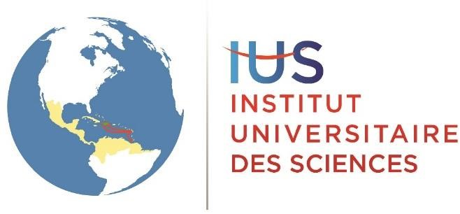

**FACULTÉ DES SCIENCES ET DES TECHNOLOGIES**

**(FST)**

**Nom : BYRON**

**Prénom : P. D. Naguiby**

**Cours : Système**

**Professeur : Mr I. Saint Amour**

**Niveau : 3ième année**

**Année : 2023-2024**

**Le 20/11/2024**

# Exécution du TD

▪Processus de manipulation des outils de gestion de package pour installer et gérer des logiciels, installer et configurer deux environnements de bureau populaires, comparer les interfaces et fonctionnalités des différents environnements de bureau.

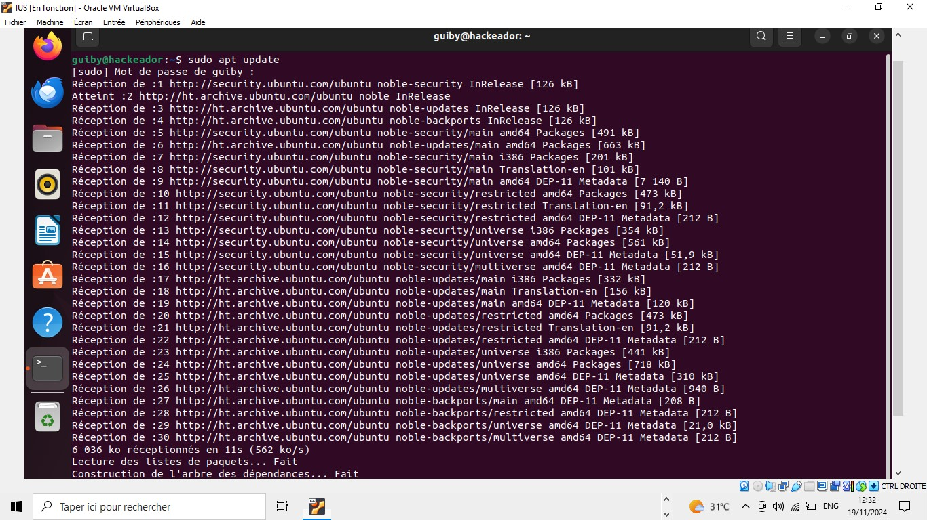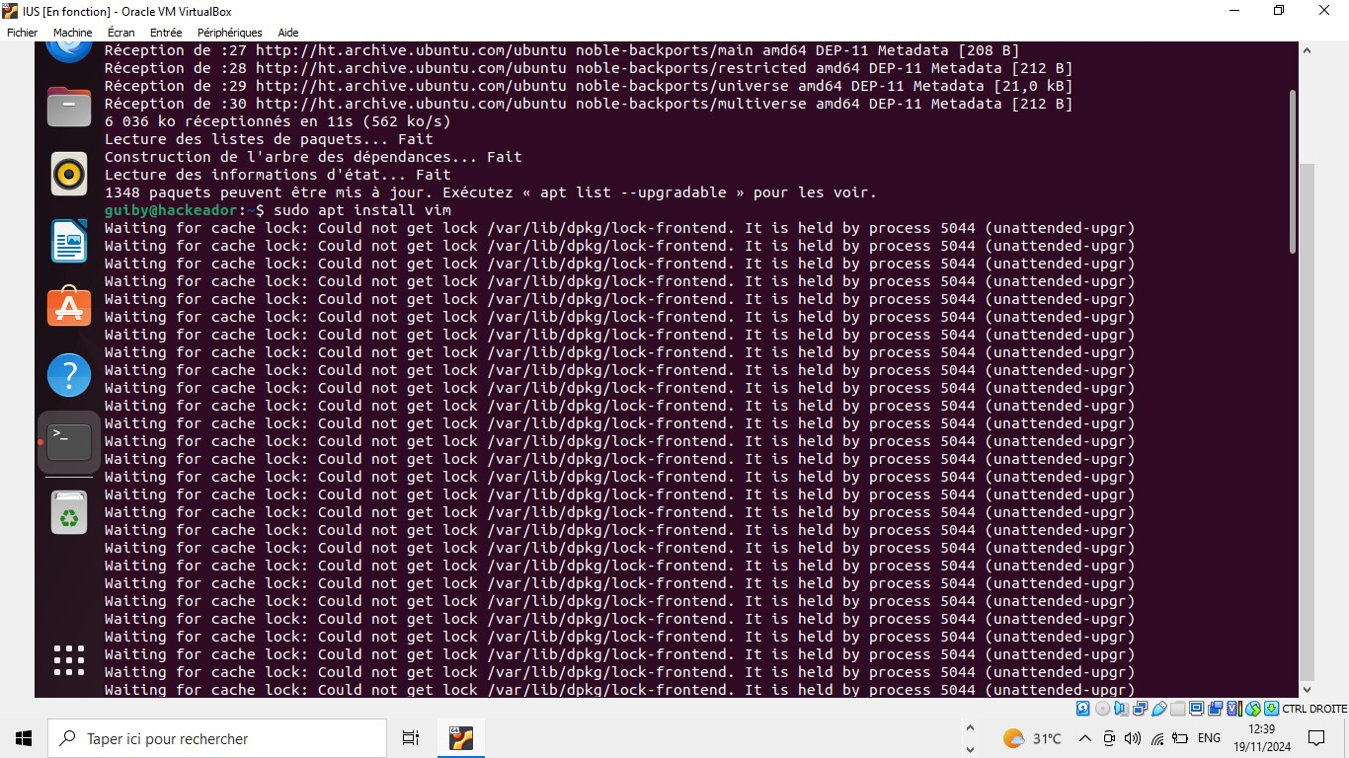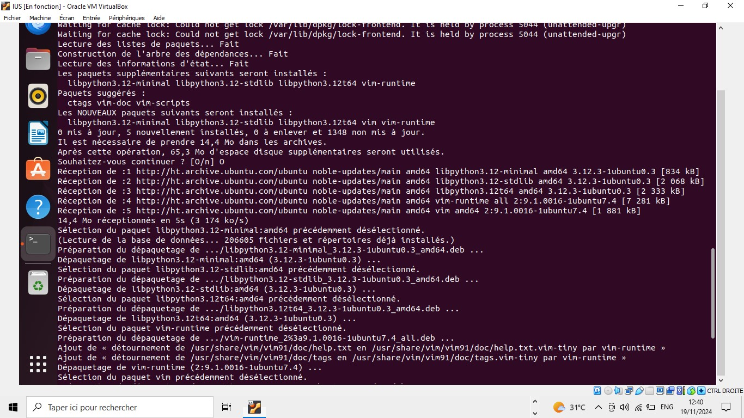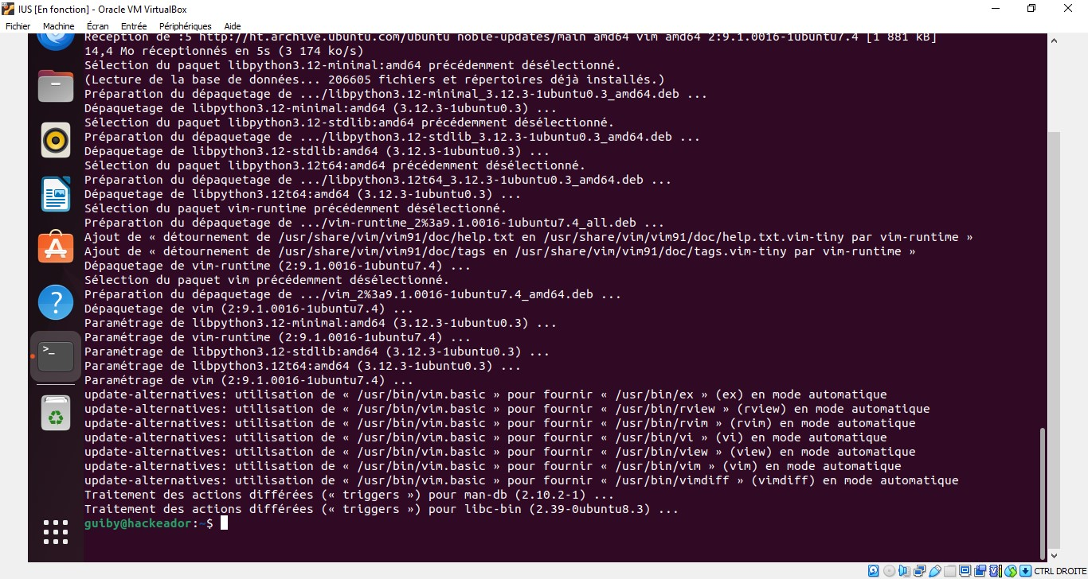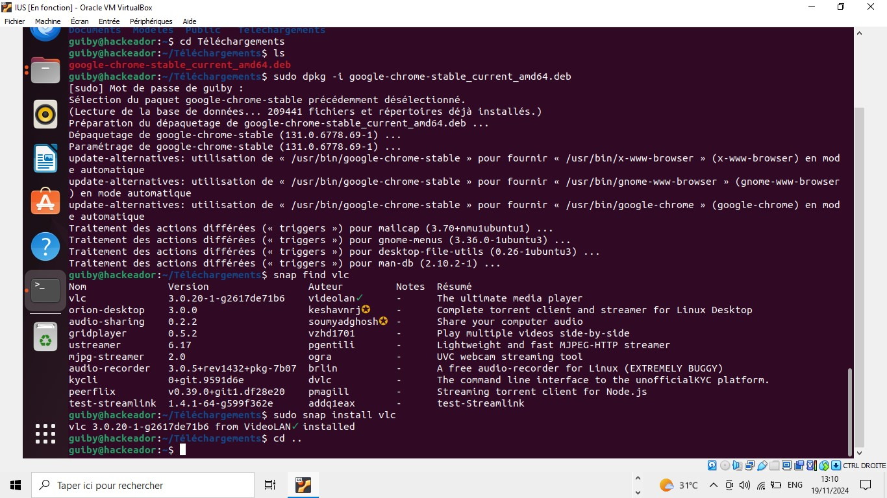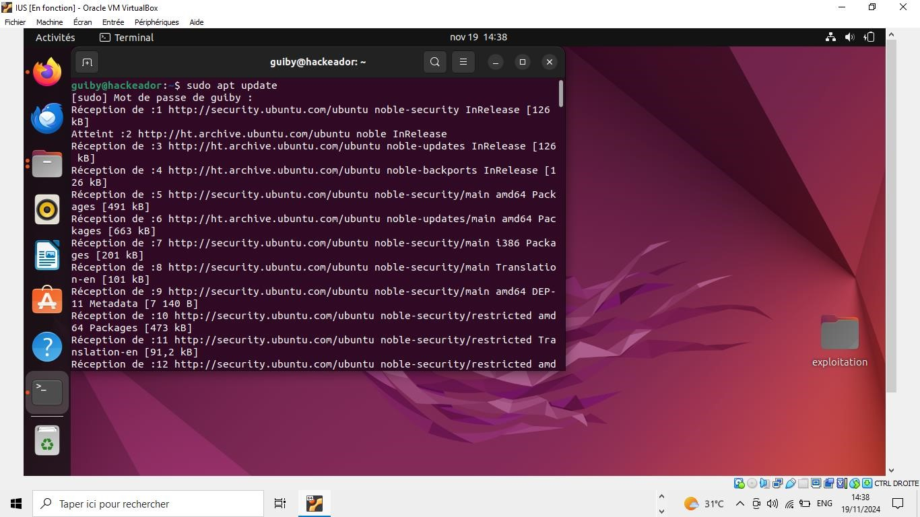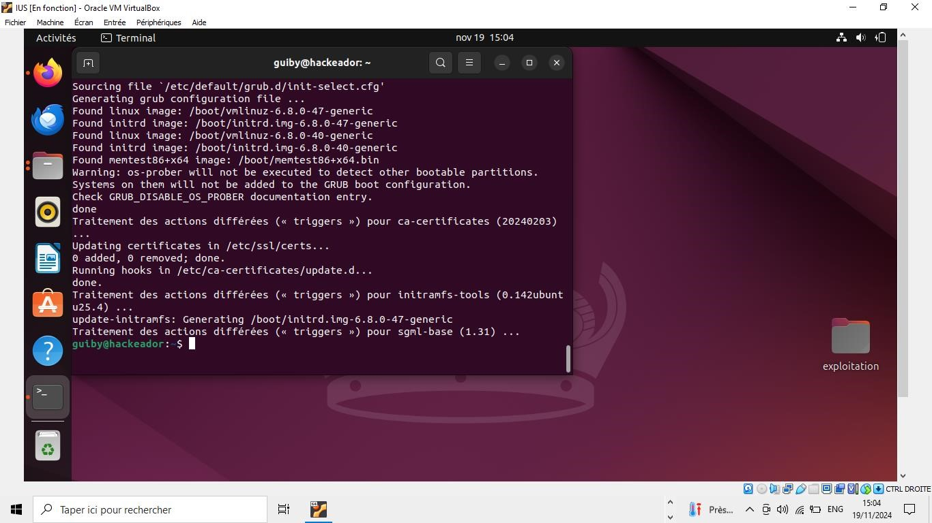

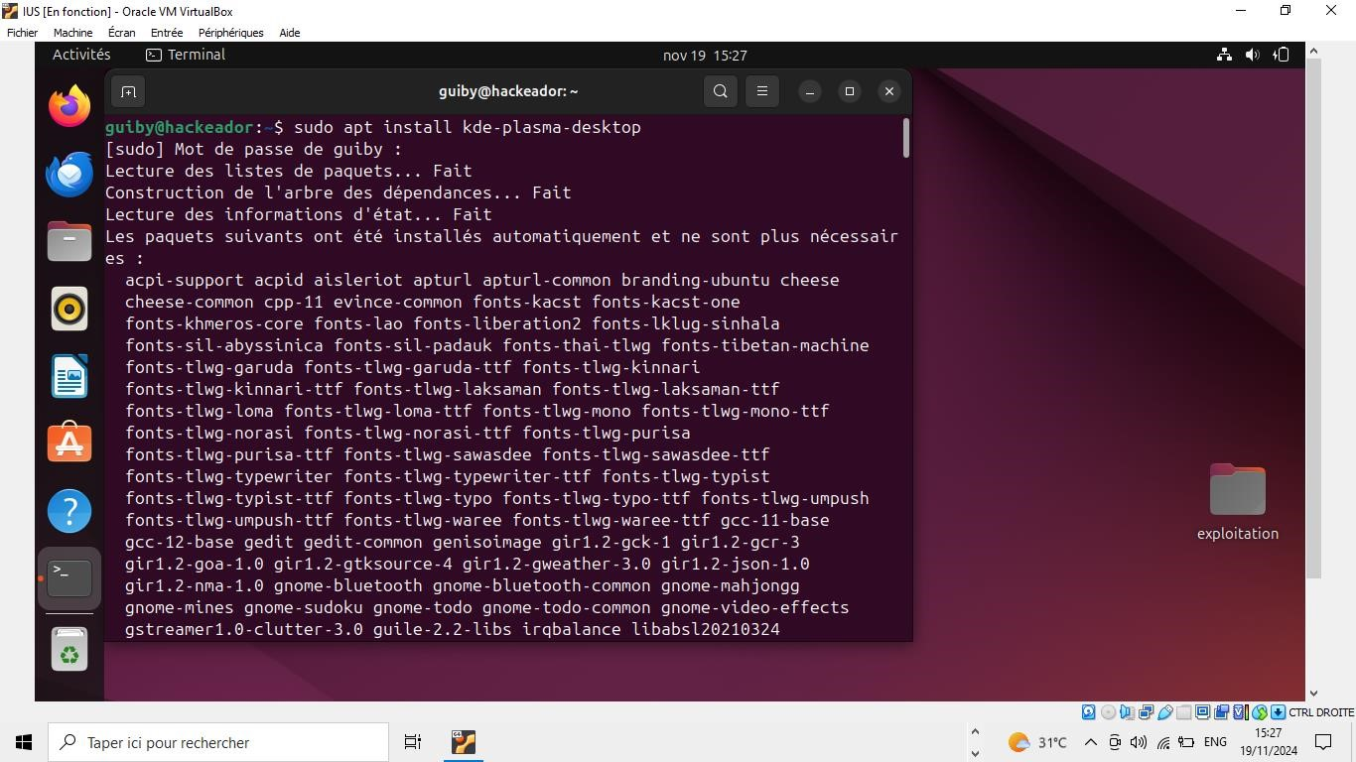

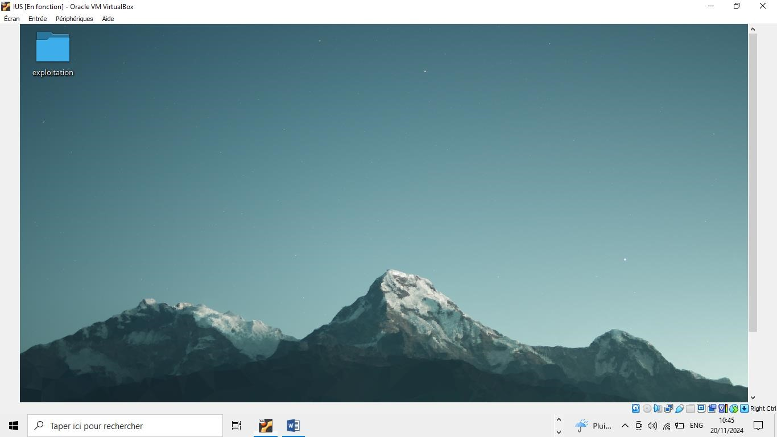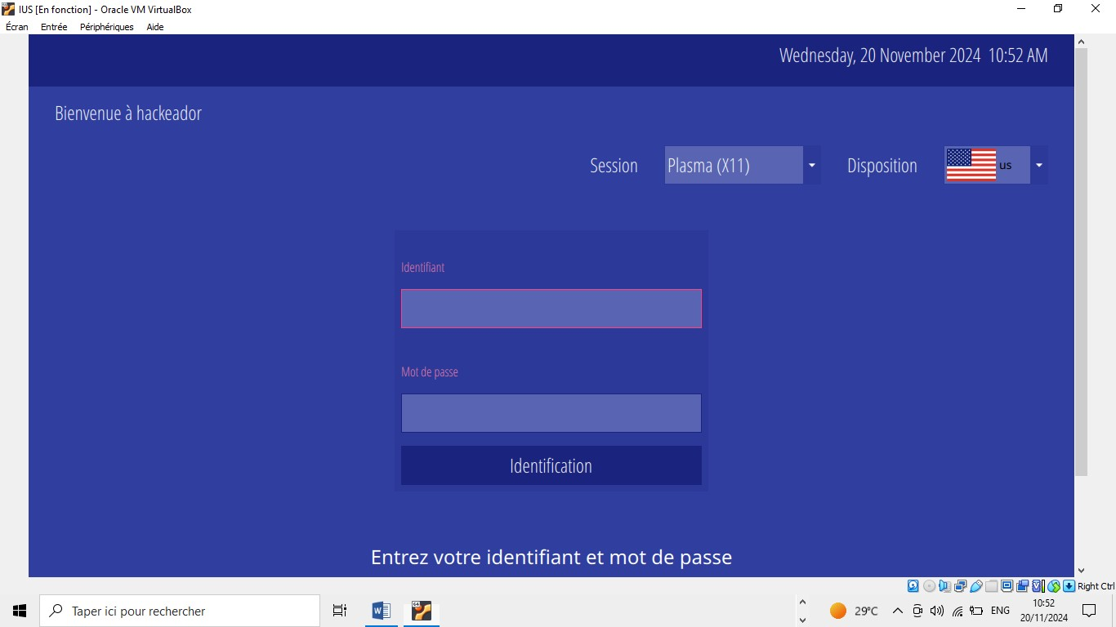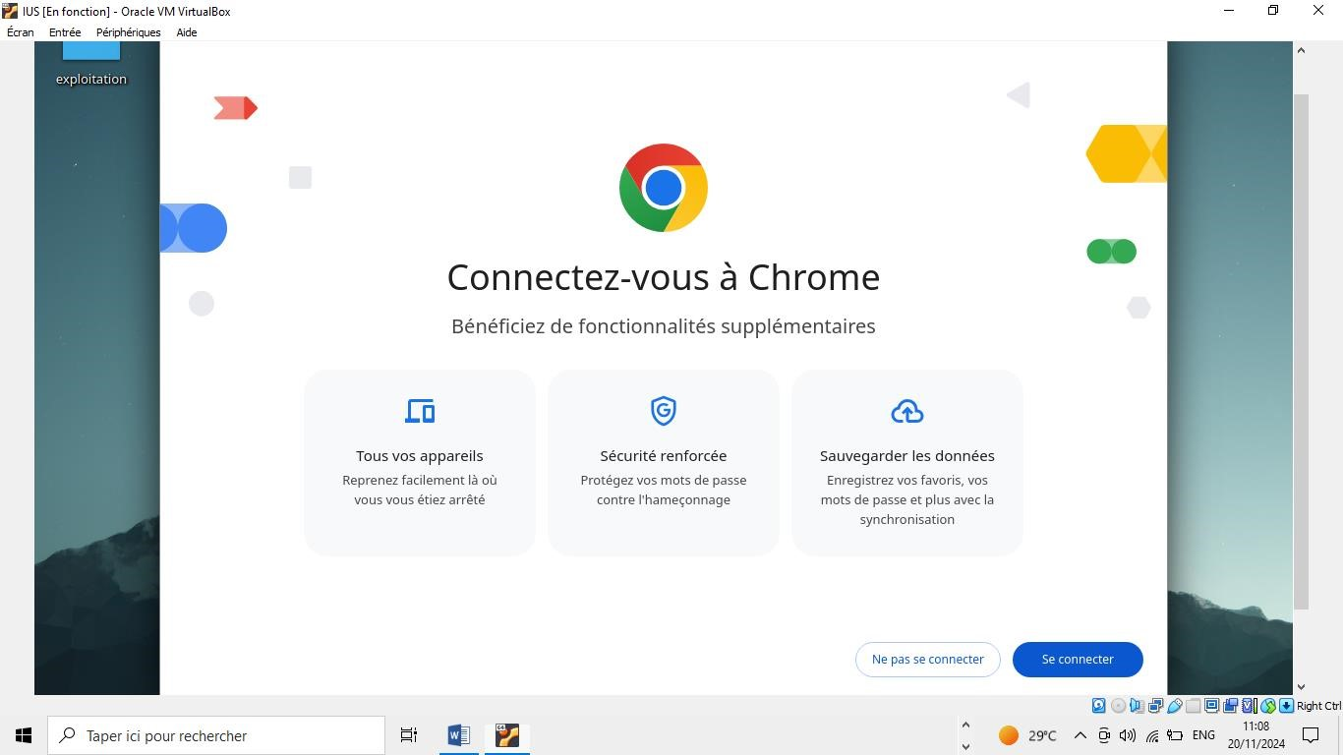

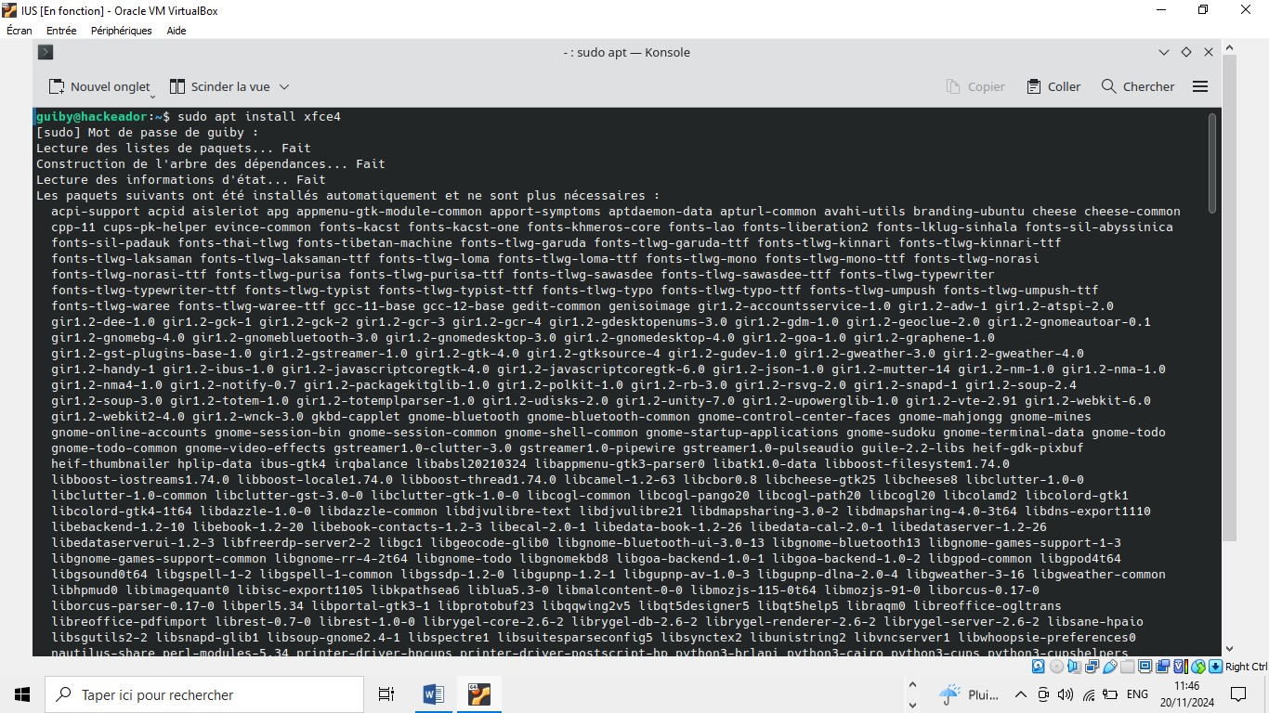

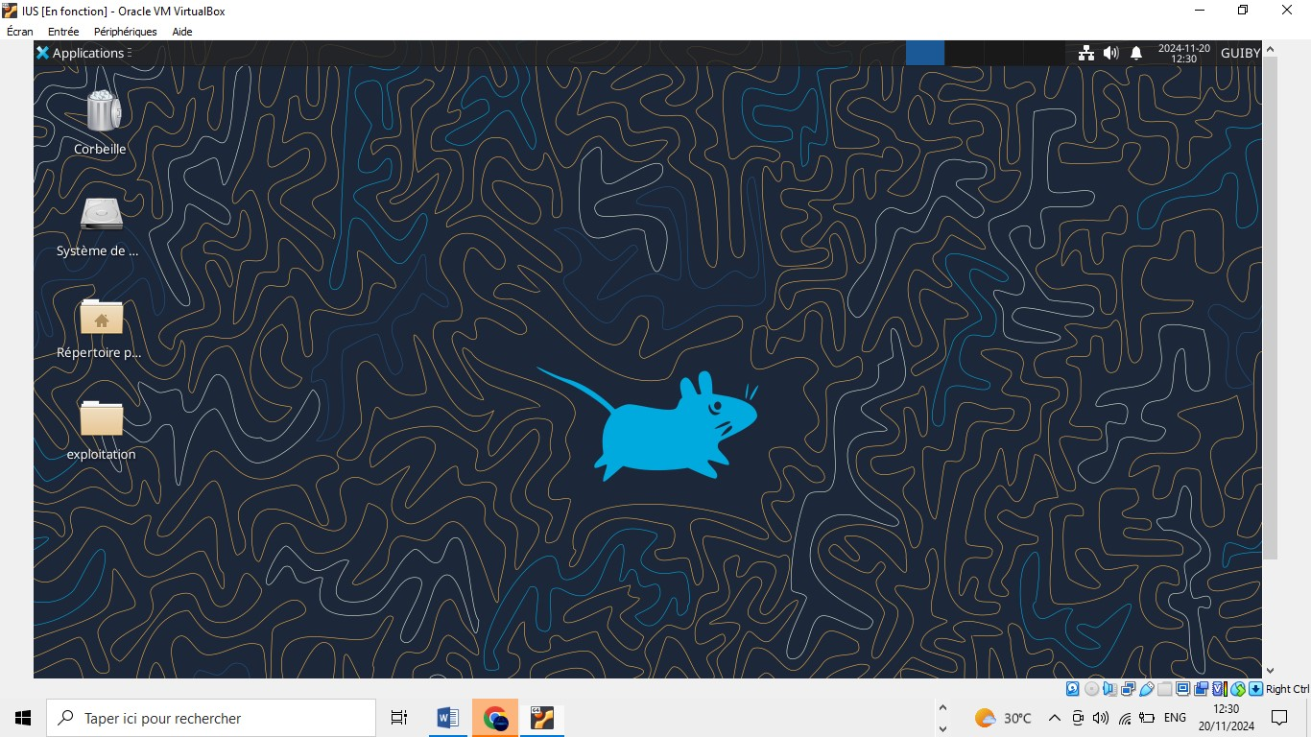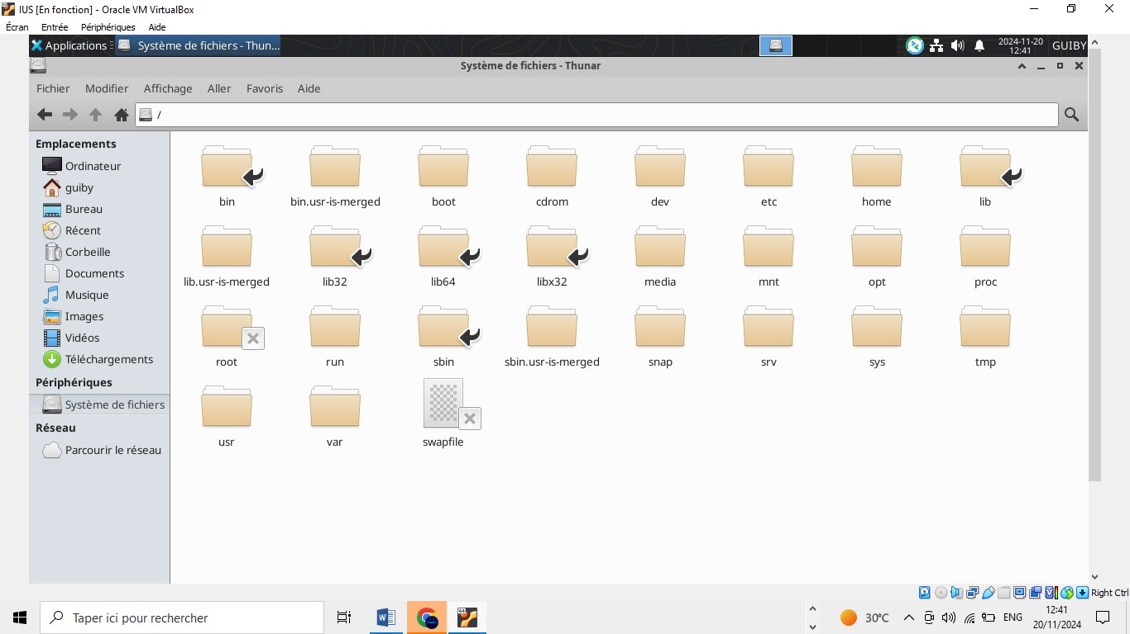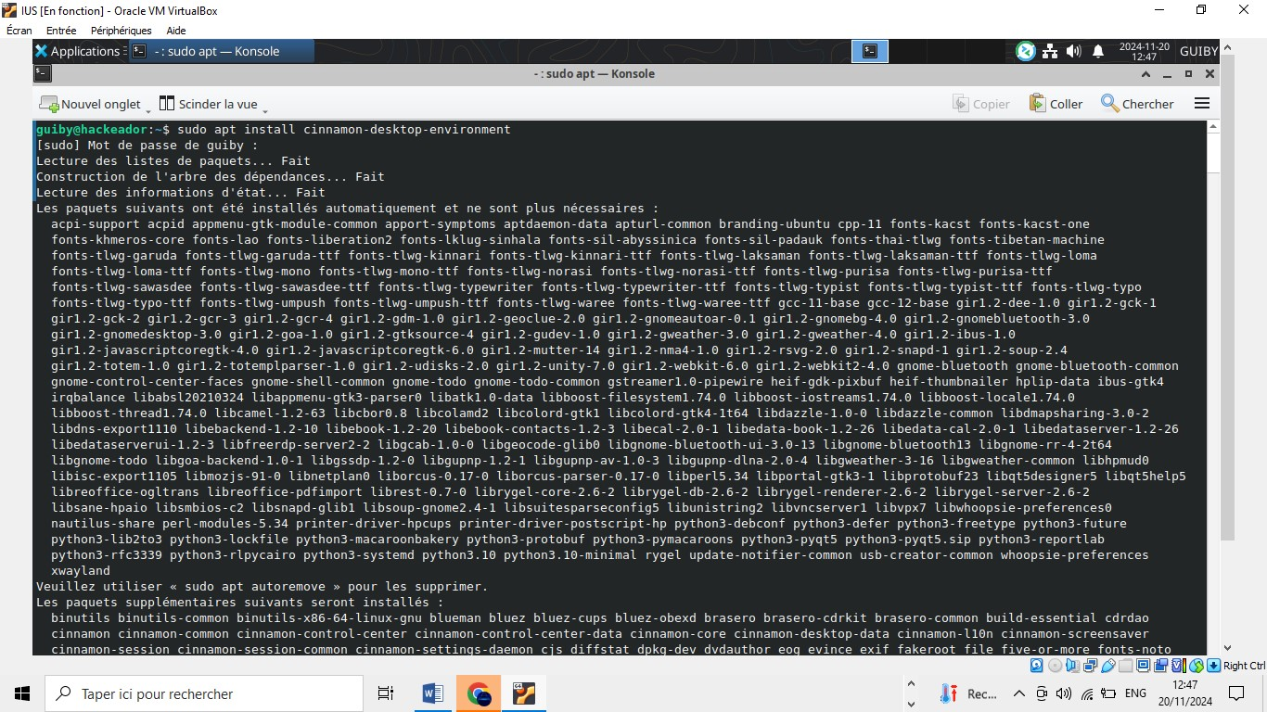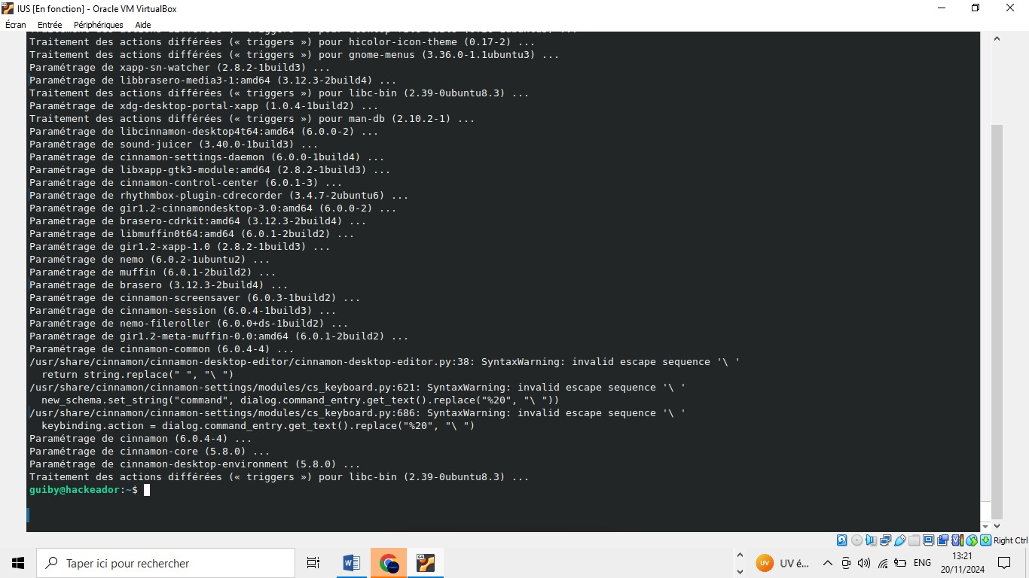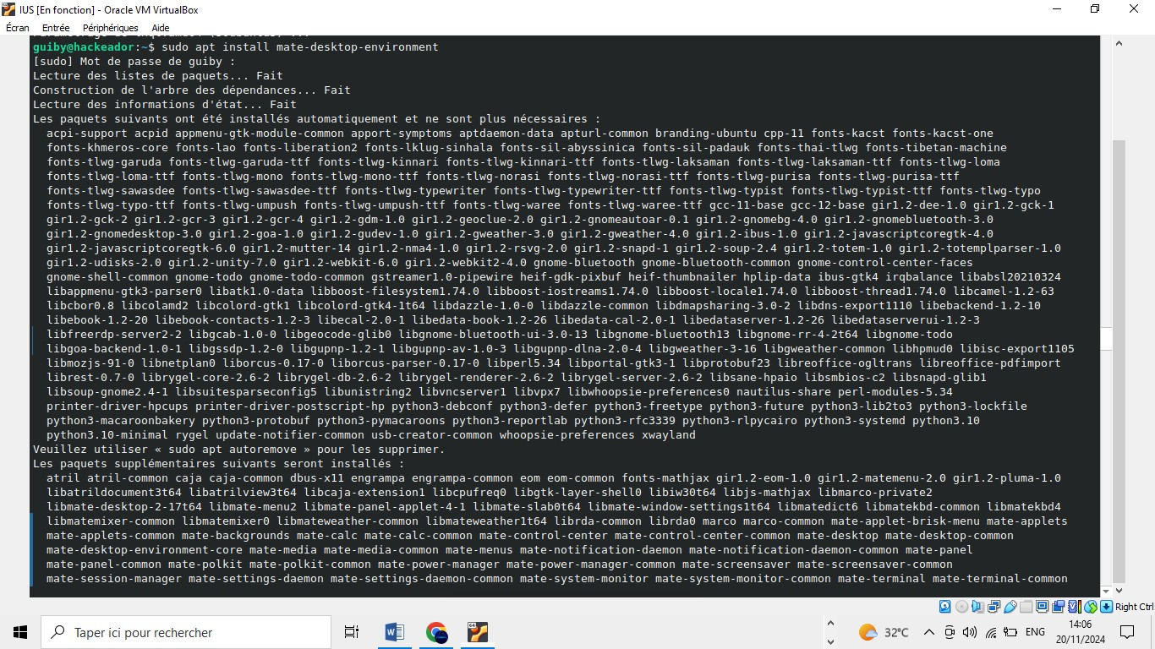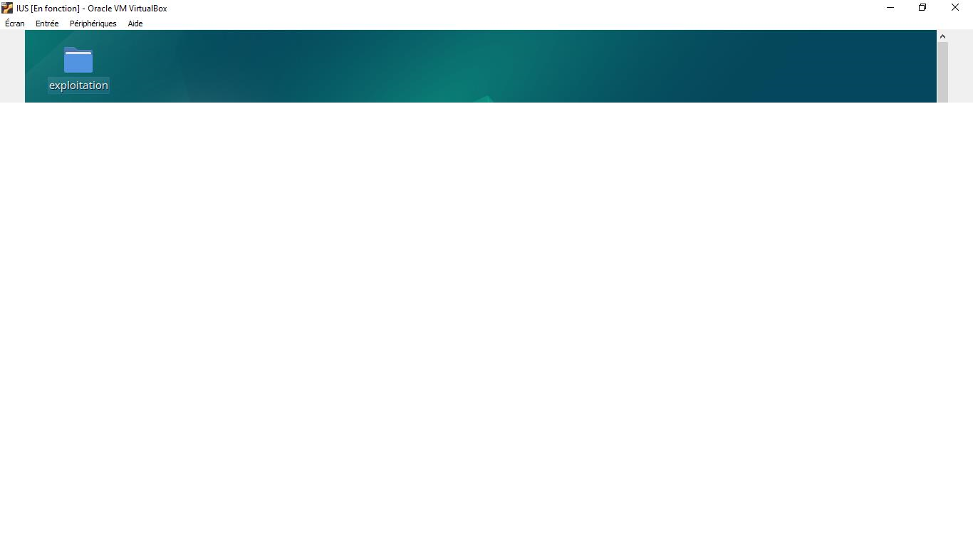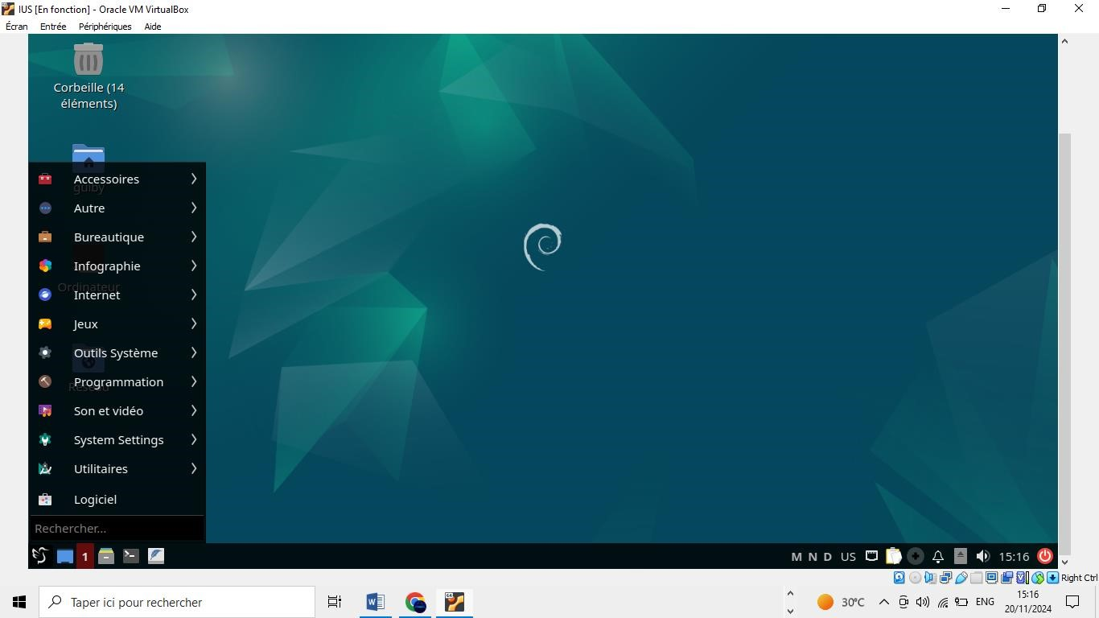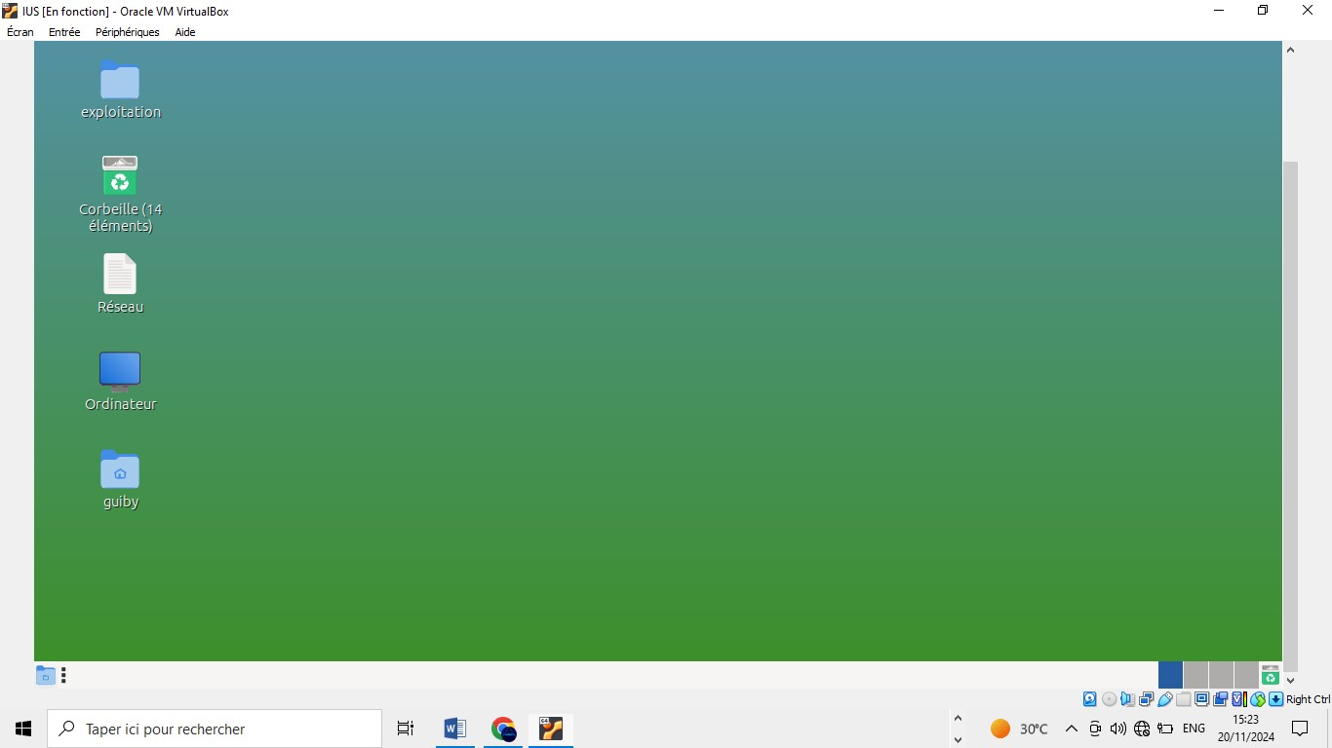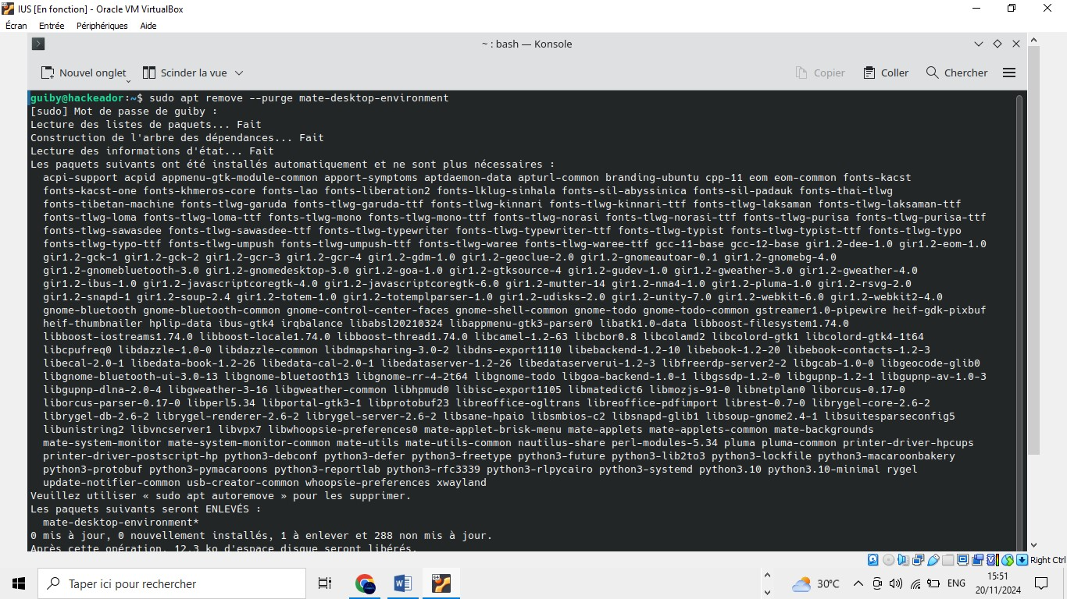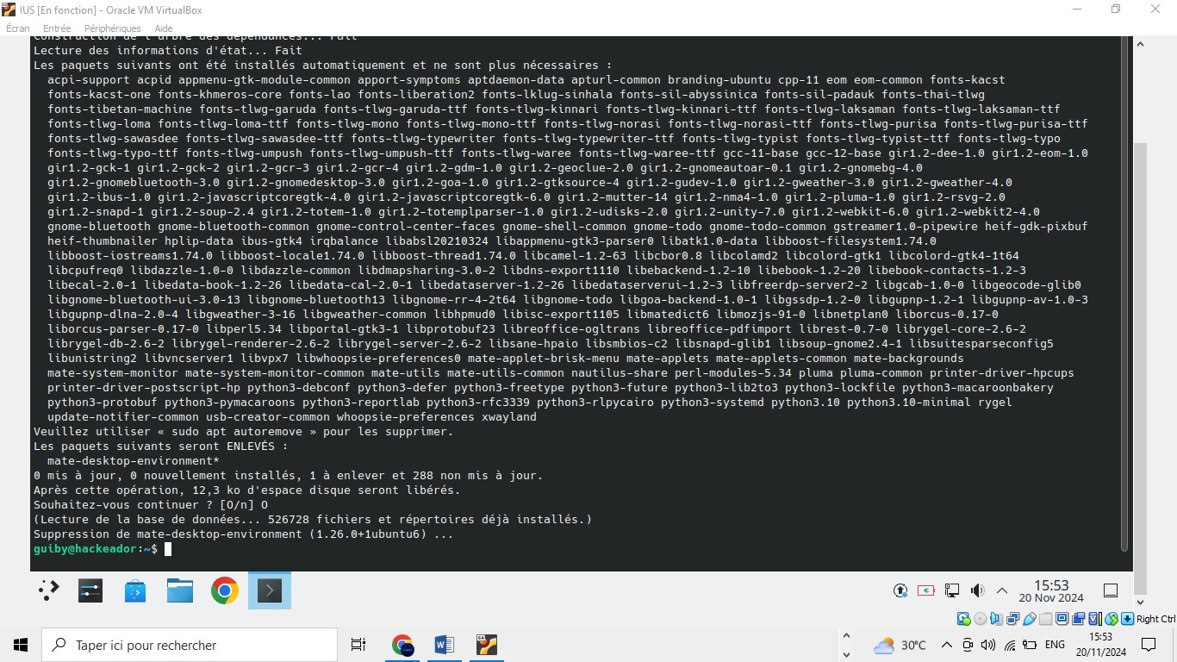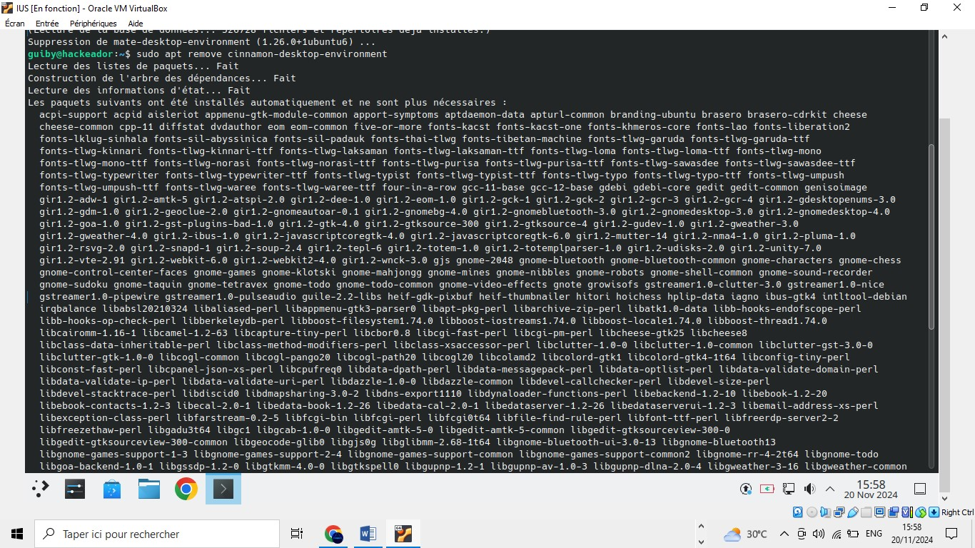

KDE Plasma et Xfce sont deux environnements de bureau populaires pour les systèmes Linux. Chacun de ces environnements offre une expérience utilisateur différente, avec des philosophies, des performances et des fonctionnalités variées. Voici une analyse comparative entre KDE Plasma et Xfce.

## 1. Philosophie et Objectifs

* KDE Plasma : KDE vise à fournir un environnement de bureau riche en fonctionnalités et hautement personnalisable. Il est conçu pour offrir une expérience utilisateur élégante et moderne, tout en permettant une personnalisation poussée.
* Xfce : Xfce est un environnement de bureau léger, conçu pour être rapide et peu gourmand en ressources. Il met l'accent sur la simplicité, la stabilité et la facilité d'utilisation tout en étant un peu plus minimaliste.

## 2. Interface et Design

* KDE Plasma: Plasma est très moderne et raffiné. Il utilise des animations fluides, des effets visuels et un design cohérent qui le rend attrayant visuellement. Il est également hautement personnalisable avec des thèmes, des widgets et des fonds d'écran dynamiques.
* Xfce : L'interface d'Xfce est plus simple et traditionnelle. Elle ressemble à un bureau classique avec un panneau en bas, un menu de démarrage et des fenêtres sans trop d'effets visuels. Bien qu'il soit moins flashy, il reste fonctionnel et efficace.

## 3. Personnalisation

* KDE Plasma : KDE est extrêmement personnalisable. Il permet de modifier presque chaque aspect de l'interface, des icônes aux effets visuels, en passant par la disposition des panneaux et des menus. Les utilisateurs peuvent aussi utiliser des scripts et des extensions pour ajouter des fonctionnalités.
* Xfce : Xfce offre également une personnalisation, mais dans une moindre mesure. Il permet de modifier la disposition des panneaux, les thèmes et les icônes. Cependant, les options de personnalisation sont moins profondes que celles de KDE.

## 4. Performances

* KDE Plasma : Bien que KDE Plasma ait été longtemps critiqué pour sa consommation de ressources, les versions récentes sont bien plus légères qu'auparavant. Cependant, Plasma reste plus gourmand en ressources que Xfce, en particulier en termes de mémoire et de processeur, surtout si des effets visuels sont activés.
* Xfce : Xfce est beaucoup plus léger. Il consomme moins de mémoire et de CPU, ce qui le rend particulièrement adapté aux anciens ordinateurs ou aux systèmes avec des ressources limitées. Il est donc préféré sur des machines plus modestes ou des distributions minimalistes.

## 5. Simplicité et Facilité d'utilisation

* KDE Plasma : Bien que Plasma soit riche en fonctionnalités, il peut parfois sembler complexe pour les nouveaux utilisateurs en raison de ses nombreuses options de personnalisation et de ses fonctionnalités avancées. Cependant, une fois maîtrisé, il offre une expérience utilisateur fluide.
* Xfce : Xfce est plus simple à utiliser, avec une interface intuitive et facile à naviguer. Il ne nécessite pas de configuration complexe et reste accessible aux nouveaux utilisateurs. Cependant, son absence d'animations et d'effets visuels peut sembler un peu austère pour ceux qui préfèrent un environnement plus moderne.

## 6. Applications et Intégration

* KDE Plasma: Plasma bénéficie d'une suite d'applications KDE qui sont intégrées de manière transparente dans l'environnement de bureau. Des applications comme Dolphin (gestionnaire de fichiers), Konsole (terminal), Kate (éditeur de texte), et KMail (client de messagerie) offrent une expérience cohérente et complète.
* Xfce : Xfce ne vient pas avec autant d'applications intégrées que KDE. Cependant, il utilise des applications légères comme Thunar (gestionnaire de fichiers) et Mousepad (éditeur de texte). Il peut être facilement intégré avec d'autres applications GNOME ou de votre choix pour créer une expérience cohérente.

## 7. Consommation d'énergie

* KDE Plasma : KDE Plasma peut être un peu plus gourmand en énergie, surtout sur des ordinateurs portables. Toutefois, des optimisations récentes ont permis de réduire cette consommation, et l'environnement offre un certain nombre de paramètres pour améliorer l'efficacité énergétique.
* Xfce : Xfce est plus économe en énergie. Grâce à sa légèreté, il est généralement préférable pour les ordinateurs portables, ce qui permet de prolonger l'autonomie de la batterie.

## 8. Compatibilité et Support

* KDE Plasma : Plasma est compatible avec de nombreuses distributions Linux (Ubuntu, KDE Neon, Manjaro KDE, etc.) et peut être installé sur presque toutes les distributions basées sur Linux. Il bénéficie d'un large support de la communauté KDE.
* Xfce : Xfce est également compatible avec de nombreuses distributions (Xubuntu, Linux Mint Xfce, etc.) et est un environnement de bureau très populaire sur des distributions légères et pour des utilisateurs souhaitant des performances maximales.

## 9. Sécurité et Stabilité

* KDE Plasma: KDE Plasma est généralement stable et sécurisé, surtout avec les mises à jour récentes qui ont amélioré sa stabilité. Cependant, la richesse des fonctionnalités et des options peut rendre certains bugs plus probables dans des configurations très personnalisées.
* Xfce : Xfce est reconnu pour sa stabilité. Il est plus léger et a moins de fonctionnalités complexes, ce qui réduit le risque de bugs. Il est souvent choisi pour sa simplicité et sa robustesse, particulièrement sur des systèmes plus anciens.

## Conclusion

* KDE Plasma est idéal pour les utilisateurs à la recherche d'une expérience moderne, riche en fonctionnalités et hautement personnalisable. Il peut être un peu plus lourd sur des systèmes avec peu de ressources, mais offre une excellente interface et une grande quantité de contrôles pour l'utilisateur avancé.

* Xfce, en revanche, est parfait pour ceux qui privilégient la légèreté, la simplicité et la performance. Il est une excellente option pour les anciens matériels ou pour ceux qui préfèrent un bureau rapide et réactif sans fioritures.

Le choix entre KDE Plasma et Xfce dépendra de vos préférences personnelles : si vous aimez une expérience riche et configurable, KDE Plasma sera le choix idéal. Si vous recherchez une interface simple et efficace avec de faibles exigences système, Xfce sera probablement plus adapté.

Comparons maintenant les trois environnements de bureau populaires pour Linux

: KDE Plasma, Xfce, et GNOME. Chacun de ces environnements a ses particularités, et leur choix dépend souvent des préférences personnelles, des besoins en performance et du style visuel recherché.

## 1. Philosophie et Objectifs

* KDE Plasma : KDE Plasma est conçu pour être un environnement de bureau riche en fonctionnalités, hautement personnalisable et visuellement impressionnant. Il vise à offrir une expérience complète avec de nombreuses options de configuration pour l'utilisateur avancé.
* Xfce : Xfce, quant à lui, privilégie la légèreté, la simplicité et la stabilité. Il est conçu pour être peu gourmand en ressources et adapté aux systèmes plus anciens ou moins puissants, sans sacrifier la fonctionnalité de base.
* GNOME : GNOME a une philosophie différente, se concentrant sur la simplicité, l'élégance et une interface épurée. Son objectif est de fournir une expérience cohérente et minimaliste en réduisant la complexité visuelle. GNOME adopte un design "one app per task", privilégiant la simplicité d'utilisation.

## 2. Interface et Design

* KDE Plasma : Plasma offre une interface moderne et flexible avec une attention particulière aux effets visuels et à la personnalisation. L'interface est configurable avec des animations, des widgets et des éléments visuels variés. Les utilisateurs peuvent ajuster presque tous les aspects de l'interface, du thème aux panneaux et menus.
* Xfce: L'interface d'Xfce est plus traditionnelle et simple, ressemblant à un bureau classique avec un panneau en bas, une barre de menus et des fenêtres sans trop d'effets visuels. Il est minimaliste mais efficace, avec une certaine personnalisation possible, bien que moins poussée que dans KDE.
* GNOME : GNOME se distingue par son interface épurée et moderne, avec une approche minimaliste. L'interface se compose principalement d'un seul grand panneau en haut et d'un lanceur d'applications sur le côté gauche, avec un accent mis sur la gestion des fenêtres et des applications via des activités (workspaces). GNOME met l'accent sur l'intuition et la simplicité, avec un nombre réduit d'options de personnalisation.

## 3. Personnalisation

* KDE Plasma : Plasma est le champion de la personnalisation. Vous pouvez changer pratiquement tous les aspects du bureau, des widgets aux effets visuels, en passant par les menus, les fenêtres et les comportements du système. Il est donc très adapté aux utilisateurs qui aiment un contrôle total sur leur environnement.
* Xfce : Bien que Xfce permette une personnalisation de base (thèmes, panneaux, icônes), elle est moins poussée que celle de KDE. Il offre une personnalisation simple et directe, mais les utilisateurs qui recherchent des changements plus complexes devront peut-être se tourner vers d'autres environnements.
* GNOME : GNOME offre une personnalisation minimale par défaut, suivant sa philosophie de simplicité et d'unité. Toutefois, il existe des outils comme GNOME Tweaks et extensions GNOME qui permettent de modifier certains aspects, mais il

n'offre pas autant de flexibilité que KDE. Les utilisateurs qui aiment une expérience de bureau plus "prête à l'emploi" sans trop de changements seront plus à l'aise avec GNOME.

## 4. Performances

* KDE Plasma : Plasma a été critiqué dans le passé pour sa consommation de ressources, mais il est aujourd'hui beaucoup plus léger qu’auparavant. Malgré tout, il reste plus lourd que Xfce et GNOME, surtout lorsqu'on utilise des effets visuels et des animations. Cependant, avec un matériel moderne, il offre une performance acceptable.
* Xfce : Xfce est le plus léger des trois. Il consomme très peu de ressources, ce qui le rend idéal pour les machines anciennes ou avec des ressources limitées. Il est réputé pour sa rapidité et son efficacité.
* GNOME: GNOME est plus lourd que Xfce, mais généralement plus léger que

KDE. Il est optimisé pour une utilisation fluide et moderne sur du matériel récent, mais ses animations et fonctionnalités peuvent rendre l’environnement un peu plus gourmand en ressources sur des machines plus anciennes.

## 5. Simplicité et Facilité d'utilisation

-KDE Plasma : Plasma est puissant, mais il peut sembler complexe au début en raison de sa vaste gamme d'options de personnalisation et de fonctionnalités avancées. Il est mieux adapté aux utilisateurs qui veulent une expérience riche et configurable, mais cela peut rendre l'interface un peu moins intuitive au départ.

* Xfce : Xfce est simple, direct et facile à utiliser. Il reste très fonctionnel sans trop de fioritures. Les utilisateurs qui recherchent une expérience rapide et sans complications apprécieront son interface épurée.
* GNOME : GNOME se distingue par sa simplicité d’utilisation. Il cache la complexité derrière une interface épurée et intuitive. Les utilisateurs peuvent rapidement se familiariser avec GNOME grâce à son design cohérent et à ses fonctionnalités simples. Son utilisation est centrée sur les tâches essentielles sans être encombrée de nombreux réglages.

## 6. Applications et Intégration

* KDE Plasma : KDE Plasma s’accompagne d’une suite d’applications intégrées, comme Dolphin (gestionnaire de fichiers), Konsole (terminal), Kate (éditeur de texte), et KMail (client de messagerie). Toutes ces applications sont conçues pour fonctionner de manière cohérente et partager le même design visuel.
* Xfce : Xfce utilise des applications légères comme Thunar (gestionnaire de fichiers) et Mousepad (éditeur de texte), mais ces applications ne sont pas aussi intégrées que celles de KDE. Il peut également s'intégrer avec des applications GNOME ou d'autres environnements de bureau si nécessaire.
* GNOME : GNOME est accompagné d'une suite d’applications GNOME (Fichiers, Terminal, GNOME Software, etc.), qui sont conçues pour une utilisation cohérente au sein de l’environnement. Bien que GNOME dispose de moins d'applications

que KDE, celles-ci sont bien intégrées et répondent à la majorité des besoins de base des utilisateurs.

## 7. Consommation d'énergie

* KDE Plasma : KDE Plasma, avec ses effets visuels et son grand nombre de fonctionnalités, peut-être un peu plus exigeant en termes de consommation d'énergie, bien que des optimisations récentes aient permis de réduire cet impact.
* Xfce : Xfce est particulièrement économe en énergie. Sa légèreté signifie qu'il utilise moins de ressources, ce qui est un avantage considérable pour les ordinateurs portables, permettant une plus grande autonomie.
* GNOME : GNOME est moins léger qu’Xfce, mais plus optimisé que KDE pour la gestion de l'énergie. Il offre de bonnes performances sur les ordinateurs portables modernes et des options pour réduire la consommation d’énergie.

## 8. Compatibilité et Support

* KDE Plasma : KDE Plasma est largement compatible avec de nombreuses distributions Linux comme KDE Neon, Kubuntu, Manjaro KDE, et d’autres. Il bénéficie d’une grande communauté et d'un excellent support.
* Xfce : Xfce est également très populaire, en particulier dans des distributions légères comme Xubuntu, Linux Mint Xfce, et bien d'autres. Son support est excellent dans des environnements qui privilégient la simplicité et la légèreté.
* GNOME : GNOME est l'environnement de bureau par défaut pour des distributions populaires comme Ubuntu (GNOME Edition), Fedora, et Debian. Il bénéficie d’un large soutien communautaire et est activement maintenu par la Fondation GNOME.

## Conclusion

* KDE Plasma : Idéal pour ceux qui recherchent un environnement riche en fonctionnalités et hautement personnalisable. Il convient aux utilisateurs ayant des ressources suffisantes et souhaitant un bureau moderne avec de nombreuses options.

* Xfce : Préféré par les utilisateurs à la recherche d’un bureau léger et rapide. Xfce est idéal pour les machines plus anciennes ou les utilisateurs qui privilégient la simplicité et la performance sur des systèmes à ressources limitées.

* GNOME : Si vous recherchez un environnement minimaliste et élégant, avec une interface cohérente et une simplicité d’utilisation, GNOME est un excellent choix. Il convient à ceux qui préfèrent une expérience épurée et centrée sur les tâches sans trop de personnalisation complexe.

Le choix entre ces trois environnements dépendra donc largement de vos préférences en termes de design, de performance et de personnalisation.

Les environnements de bureau MATE et LXQT sont deux choix populaires parmi

les utilisateurs de Linux qui recherchent des interfaces légères mais fonctionnelles. Bien qu'ils partagent des objectifs similaires en termes de performance, ils adoptent des philosophies et des conceptions différentes. Voici une comparaison détaillée de MATE et LXQT.

## 1. Philosophie et Objectifs

* MATE : MATE est un environnement de bureau qui a été créé comme un fork de GNOME 2, après que GNOME ait subi une refonte importante avec GNOME 3. L'objectif principal de MATE est de préserver l'expérience de GNOME 2, en offrant une interface traditionnelle, simple et facile à utiliser, tout en restant légère et stable. MATE cible les utilisateurs qui préfèrent un environnement classique avec des éléments tels que des menus, des panneaux, et des bureaux multiples.

* LXQT : LXQt est le successeur du projet LXDE (Lightweight X11 Desktop Environment). Il vise également à être un environnement de bureau léger et rapide, mais avec une approche plus moderne que celle de MATE. LXQt est conçu pour offrir un bureau minimaliste, tout en étant extensible et flexible. Il est particulièrement adapté pour les systèmes avec peu de ressources, comme les anciens ordinateurs ou les distributions Linux légères.

## 2. Interface et Design

* MATE : L'interface de MATE est classique et ressemble à celle de GNOME 2. Elle présente un panneau en bas de l'écran avec un menu d'application à gauche, une zone pour les fenêtres ouvertes, et un système de notification à droite. L'interface est simple, sans effets visuels complexes, ce qui permet une expérience utilisateur fluide et facile à comprendre. Cependant, MATE offre des options de personnalisation raisonnables, telles que les thèmes et les réglages des panneaux.

* LXQT : LXQT a une interface simple, légère et épurée. Il propose également un panneau en bas, mais l'interface est plus minimaliste et moins riche en fonctionnalités par défaut par rapport à MATE. LXQt privilégie la simplicité et la rapidité, avec une conception axée sur des performances optimisées. La personnalisation est possible, mais dans une mesure plus limitée que dans MATE, notamment en termes de thèmes et de disposition.

## 3. Personnalisation

* MATE : MATE offre une bonne quantité d'options de personnalisation. Vous pouvez modifier les panneaux, les menus, les icônes, et les thèmes visuels. Il est possible de choisir entre différents outils pour personnaliser l'environnement, comme le "MATE Tweak" pour les paramètres spécifiques à l'environnement de bureau. MATE permet une expérience plus riche en termes de personnalisation par rapport à LXQT.

* LXQT : LXQT offre également des options de personnalisation, bien que plus limitées que celles de MATE. Il permet de configurer les panneaux, les icônes, et certains aspects visuels, mais la profondeur de personnalisation est plus restreinte. LXQT reste un environnement simple, et sa philosophie est davantage orientée vers une utilisation directe et rapide, plutôt que la personnalisation poussée.

## 4. Performances

* MATE : Bien que MATE soit plus léger que GNOME 3, il peut être légèrement plus gourmand que LXQt en raison de sa base de code plus ancienne et de certaines fonctionnalités héritées de GNOME 2. Cependant, il reste généralement très léger et performant sur la plupart des systèmes modernes.

* LXQT: LXQT est conçu pour être très léger. Il utilise peu de ressources système, ce qui en fait un excellent choix pour les ordinateurs plus anciens ou les distributions Linux à faible consommation de mémoire. En termes de performances, LXQt est probablement l'un des environnements de bureau les plus légers disponibles.

## 5. Simplicité et Facilité d'utilisation

* MATE : MATE est facile à utiliser pour les utilisateurs habitués aux bureaux traditionnels comme celui de GNOME 2. L'interface est simple et offre des éléments classiques comme le menu principal, la gestion des fenêtres et la possibilité de configurer des bureaux multiples. C'est un environnement de bureau stable et intuitif pour ceux qui cherchent une expérience classique.

* LXQT : LXQT est également simple à utiliser, mais avec une interface encore plus minimale. Il ne comporte pas de fioritures inutiles et se concentre sur la simplicité d'utilisation. Les utilisateurs qui aiment une interface directe et facile à comprendre sans trop d'options ou de distractions apprécieront LXQT. Il est donc également adapté aux utilisateurs novices, surtout ceux qui privilégient la rapidité et la légèreté.

## 6. Applications et Intégration

* MATE : MATE inclut des applications liées à son propre environnement, comme le gestionnaire de fichiers Caja, l'éditeur de texte Pluma, et le visualiseur d'images Eye of MATE. Ces applications sont assez légères, tout en offrant une bonne fonctionnalité. L'intégration de ces outils dans l'environnement est excellente, car elles sont toutes conçues pour être simples et efficaces, tout en restant proches de l'esprit GNOME 2.

* LXQT : LXQT utilise des applications légères et modernes, mais la suite d'applications par défaut est plus petite que celle de MATE. Par exemple, LXQt utilise PCManFM-Qt comme gestionnaire de fichiers, qui est également rapide et simple. Les applications incluses sont généralement de base, mais elles sont suffisamment robustes pour couvrir les besoins quotidiens. En revanche, LXQT s'intègre bien avec des applications d'autres environnements de bureau comme GNOME ou KDE si nécessaire.

## 7. Consommation d'énergie

* MATE: MATE consomme une quantité modérée d'énergie, étant donné qu'il inclut quelques effets visuels et fonctionnalités supplémentaires par rapport à LXQT. Cependant, il est encore relativement économe en énergie par rapport à des environnements comme GNOME ou KDE.

* LXQT : LXQT est particulièrement conçu pour être économe en énergie. Grâce à sa légèreté, il permet de maximiser l'autonomie des ordinateurs portables et de réduire la consommation d'énergie. Il est donc idéal pour les utilisateurs qui ont besoin de prolonger la durée de vie de leur batterie, tout en ayant une expérience de bureau fluide.

## 8. Compatibilité et Support

* MATE : MATE est bien supporté par de nombreuses distributions populaires comme Ubuntu MATE, Linux Mint MATE, Debian, et d'autres. Il bénéficie d'un support communautaire actif et est régulièrement mis à jour.

* LXQT : LXQT est également pris en charge par diverses distributions, comme LXQT-based versions de Lubuntu, Arch Linux, et Manjaro LXQT. Le support est excellent, en particulier dans les distributions qui ciblent les systèmes légers et les performances optimisées.

## 9. Sécurité et Stabilité

* MATE : MATE est un environnement de bureau mature et stable. Il a hérité de la stabilité de GNOME 2, ce qui en fait un choix fiable pour une utilisation quotidienne.

* LXQT : LXQT est également un environnement stable, bien que plus jeune que MATE. Cependant, sa conception légère et ses applications basiques font de lui un environnement de bureau fiable pour des systèmes nécessitant une stabilité.

## Conclusion

* MATE: MATE est idéal pour les utilisateurs qui recherchent une expérience de bureau classique, similaire à GNOME 2. Il offre une bonne personnalisation et une interface familière, tout en étant léger et performant. Si vous souhaitez un environnement complet, mais léger, MATE est un excellent choix.

* LXQT : LXQT est un environnement de bureau extrêmement léger et rapide, conçu pour les utilisateurs qui privilégient les performances et la simplicité. Il est parfaitement adapté aux systèmes à faible ressources ou aux utilisateurs qui veulent une interface minimaliste sans fioritures.

Le choix entre MATE et LXQT dépend de vos priorités. Si vous préférez un bureau traditionnel avec plus de fonctionnalités et une certaine personnalisation, MATE est un meilleur choix. Si vous avez un ancien matériel ou si vous préférez un bureau extrêmement léger et rapide, LXQT est probablement plus adapté.

En conclusion, ce cours nous permet de manipuler des outils de gestion de package pour installer et gérer des logiciels, d’installer et de configurer deux environnements de bureau populaires, de comparer les interfaces et fonctionnalités des différents environnements de bureau.